读《商代金文为正体字甲骨文为简体字说》
——与张光远先生商榷
（首发）

李洪财
厦门大学历史系

中文摘要：新出土材料一直被文史学界重视，重要的新出土材料关系到学科最新变化。近年来大辛庄甲骨、里耶秦简等新出土材料，对整个学界产生了重要影响，尤其是在文字的发展史上更具重大意义。本文就以新出土材料为主要依据与台湾张光远先生商榷关于先秦文字演变的诸问题。
关键词：甲骨文 金文 正体 简体 文字产生

2009年9月，《中国书法》转载了张光远先生的《商代金文为正体字甲骨文为简体字说》一文，愚对书法与古文字颇感兴趣，拜读张先生雅作后，略有疑问，付诸文字，向张先生和诸位有道请教。
张光远先生是台湾古文字研究领域的前辈，注重两岸的学术交流，多次来大陆讲学，今年9月初张先生再次来到泉州讲学。此前2008年在泉州师院讲学时，曾鼓励学生，不要迷信权威，勇于发表自己的见解。愚乃门外素人，自知班门弄斧，但看了张先生的鼓励，不揣鄙陋，略陈己见，不妥处张先生见谅。

一、关于甲骨文与金文关系、时间先后和汉字产生时间问题
张先生文中说：“大多数学者就特别重视“甲骨文”，因而大力推尊“甲骨文”为中国最早的文字，并对商朝铜器上的文字，认为与甲骨文是一脉相承的（影响所及，有一九九二年国立编译馆主编，高级中学历史教科书课本《中国文化史》第七版之课文为证），这也等于说是以甲骨文为主，金文为副，甲骨文在先，金文居后，于是不论国内国际，就都人云亦云，积非成是，一直造成牢不可破的错误观念。”后文又说北大高明先生认为金文上承甲骨文，不知道以何为依据？（我曾专门用电话向高明教授请教过此问题，确认绝无此说）张先生此处意思是说，大多数学者认为甲骨文在前，金文居后，两者“一脉相承”，这是错误的。张先生言外之意，主张金文在前，甲骨文居后，这在张先生2008年11月泉州师院的讲座中也提出同样的主张。并在该文中说汉字有七八千年的历史，此说在其文《早商的文字——陶文篇》中，通过出土陶器上的几十个符号，以认出的43个字，来证明陶文是中国最古老的文字。
甲骨文与金文“一脉相承”，此说法欠严谨，在古文字学领域，尚未见过有此种未加限定的说法。可能在一些初级的读物和书法简介中有此种错误。如果以出土材料的数量而言，最早具有成熟文字意义的是甲骨文，之后是西周金文。甲骨文和金文是“一脉”关系，都是同一种文字的不同表现形式，但未见有单纯论述未加时间界定的“相承”关系。如果有，也应该是商代甲骨文和西周金文的相承关系，加上时间界限。就现在所见的出土资料横向来看，甲骨文、金文、陶文，三者应同时存在。就出土时间而言，陶文出现时间早于甲骨文和金文，依此看来，也许前两者都同时“相承”于陶文（这里仅仅是就时间先后而言的推断，也许两者没有必然联系）。当然这又涉及到陶文是否算是真正的文字问题。张先生在其《早商的文字——陶文篇》中是主张陶文属于真正文字。对这个问题，也有学者论述，例如仰韶文化陶器上的陶文，于省吾对此评论说：这种陶器上的简单文字，考古工作者以为是符号，我认为这是文字起源阶段所产生的一些简单文字。仰韶文化距今得有六千年之久，那么，我国开始有文字的时期也就有了六千多年之久，这是可以推断的。这里，于省吾没有很肯定说陶文就是真正文字，而是有余地的说是“简单文字”，并对文字产生时间用“推断”一词。我个人同意于省吾的看法，但我觉得应该更保守些。我认为这些“简单文字”还处萌芽状态，与真正的文字还有距离。张先生在其《早商的文字——陶文篇》中，所举符号基本是单字出现，其推断证据主要是依据字形，并没有证据说明这些符号有确定的音义，还不能确定这些符号是真正意义的文字。（所举部分符号见图一）张先生依此来证明汉字有七八千年的历史，不免过于臆断。再如河北省藁城县台西商代遗址中，也出现一些刻在陶器上的文字，与后来的甲骨文、金文很相近，但裘锡圭认为这种陶文因为资料少而且零碎，无法反映汉字当时的水平。晚生赞同裘先生的这种说法，陶文还暂时不能作为讨论汉字起源和汉字传承的材料。文字的发展是复杂的过程，特别是在材料不足的古文字阶段，不应该用单一的“相承”关系来解释文字的发展变化。毕竟我们现在所掌握的出土资料相对有限。《尚书·多士》所载：“惟殷先人，有册有典。”其典、册为何呢？甲骨文、金文、陶文，这些材料与当时日常书写所用材料和文字，是不是一样呢？在没有新的考古材料前谁都难下结论。我们只能通过已有材料分析推断。把过去对“典”、“册”像手持竹简的字形分析，加上可证明商代有毛笔书写的考古资料，综合来看，前面所谈三种材料和文字，都没有毛笔写在木牍竹简上的文字和材料，方便通行，而且材料容易获得。只是竹简在地下不如甲骨与铜器易存留。依此，我们还可以有这样的推断，就是甲骨文与金文同时“相承”于现在还未见到的商代简书（注意这仅仅是推断而已）。所以，在没有充足的证据时，最好暂时不要单纯界定甲骨文、金文的时间先后。两者应该是相互交叉相互影响的关系，如果非说一脉相承也应该是商代甲骨文与西周金文有相承的关系。
二、殷商甲骨文不仅仅限于殷王都，都城以外也有商甲骨文
张先生文中说：“其实，殷商甲骨文只限于商代晚期属于王宫宗庙内独有的占卜刻字，论年代，它有上限，论分布，它不出殷王都城一地，……。”
这里张先生说甲骨文不出商都一城，这在其文《早商的金文—爵、觚之铭》中，也提出了这个看法。愚意非也。甲骨文在其它地方也有发现。如1953年和1954年在河南郑州二里岗遗址的一处商代中期遗址中发现两片有字甲骨。其中一片为牛肋骨，刻有十个字，另外一片只有一个字。1977年岐山县凤雏村周原遗址中发现近三百片刻有卜辞甲骨，其中H11:1(彝文武帝乙)、H11：68（伐属）、H11：110（征巢）等刻辞都似在晚商时代。2003年济南市历城区王舍人镇的大辛庄遗址中，发现了4片商代甲骨刻辞，其中一版龟腹甲上刻有34字（见图片二），内容涉及“御祭”、“温祭”和“徙”等。该甲骨刻辞与安阳殷墟出土卜辞类似，年代不晚于殷墟三期。至于“它有上限”，这里需要强调的是，这个“上限”只是我们至今所见的出土资料中的上限，并不能说甲骨文有上限。历史断代要靠充足的文献材料，文字的断代同样需要充分材料，随着新材料的不断出现，原有的历史将重新改写。所以，这种祭祀占卜的甲骨文从什么时候开始，是很难确定的。我们能见到的是商甲骨文，但也许还会有夏代甲骨文。
三、关于早商金文与族徽
关于早商的金文，张先生将其所见的11个早商金文，与11个铭文的不同阶段的字形进行列表对比。就列表所见的11个字而言，如果严格地讲，我认为只有列表中的三个正规文字算是真正文字。而且，这些文字多以单字或非成文的方式出现，那么，这些单字还不能确定就是真正文字，只能说是族徽符号或族徽文字。现今所见的商代铭文中，即使在长铭文中，也常出现族徽符号，如《肄簋器铭》、《六祀邲其卣盖铭》、《戍鼎器铭》等。到周代以后这种族徽标识就渐渐变少了。但古人对族名和其标志的保守态度使这种族徽一直存在很长时间。这在现今汉字中也可以窥其遗留，如一些姓氏，冼、覃、单、查、曾等姓，其特殊读音只出现在姓氏中，最好的解释就是这些字仍保留着古代族群的原始读法。就是说，族徽也类似这些保存着古音的字，它们的形体也相对保留着原始状态，所以，到了商代晚期和西周时出现的族名仍然很象形。不可否认，族徽与汉字原始形态的联系，但这种象形极高的族徽文字能否成为真正意义上的文字，则需要谨慎对待。并且，既然族徽有特殊用途，也必须特殊对待。最好不要将其与汉字的发展建立必然联系，在没有充分证据说明它们与汉字有必然联系前，它只能作为参考。究竟商代早期金文发展的真实情况怎样，还有待于将来更新的考古资料来证明。所以，张先生以11个商代早期金文，且又多是族徽文字的金文，来“证明商代金文在中国文字史上应该占有的地位”，恐怕得不出什么令人信服的结果。
四、关于族徽的通行与通用
接着，张先生文中说：“晚商的奇形怪状的族徽，保守地说也有五百个单字，加上叙事用的正规的文字，总数可能不到一千字，但它们出土散布在各地，足见晚商金文的普遍性，这也证明它们就是晚商的通行文字。”后文又举例说：“商代金文涂实及肥笔的象形写法，绝非装饰的美术作用，而是全仗毛笔书法所作的象形表现。所以，商代金文实际就是商代通行的毛笔字，也应该是当时社会通行的正体文字。”张先生这里说族徽就是商代“通行的毛笔字”，在后文张先生也表明这种族徽就是当时毛笔字的再现，是商代文字的代表，反映当时文字的真实面貌。这里有些看法晚生不太赞同。我认为这里对早商金文应该强调“通行而未必是当时通用”。并且，平时通用的毛笔字不应该是族徽这种样子。
首先，文字的通行与通用有差别。“通行”更多是从法制颁布而言的，“通用”则是实际的反映。比如秦代李斯以小篆颁布天下，通行全国。但就现在所见资料看，除了《峄山刻石》所见南唐徐铉翻刻的标准小篆外，似乎李斯颁布的通行小篆很少见到。即使是当时权量、诏版上留下的小篆也和标准小篆的结体及用笔有较大区别。实际上，秦代真正在官方和民间通用的文字是介于篆隶之间的一种文字，我们称其为“古隶”（或称秦隶）。2002年，湖南里耶出土了以秦隶书写的3万多枚竹简，后经研究考证，这些简主要是秦代迁陵县城的官署档案。根据其简文中出现的“廿五年”至“卅七年”和“二世元年”、“二世二年”的纪年来看，这些简的存世时间应是秦始皇和秦二世的遗物，跨越一个朝代，但是却没有见到一个小篆书写的文字。（见图片三）而在其遗址旁还出土两枚家书内容的木牍，其文字也是用秦隶书写。可见，所谓通行的小篆只是国家规定正式字体，而在实际生活应用中还是以方便易写的秦隶为通用文字。再如两汉时的隶书碑刻与毛笔书写的汉简同样存在较大的差别，也是这个道理。毛笔书写出来的文字和铸造而成的金文、刀刻出的甲骨文、石碑等文字，总会存在差别。特别是在古文字阶段这种差别可能会更明显。后来的今文字阶段，人们的书写开始有自觉统一的审美追求后，这种差别可能会逐渐变小。所以，金文可能是商代通行的文字，但不一定就是当时通用的毛笔字，它也无法反应当时毛笔字的真实面貌。况且，没有实物证明，早商金文就是毛笔书写后再铸成的，而甲骨文骨版上留下的朱砂和书而未刻的甲骨可以证明，甲骨文是毛笔写后契刻而成的。所以，甲骨文比较能反映当时的毛笔字书写情况。
其次，商代应该只是金文发展的“预热”阶段，所见早商金文主要是装饰性很强的族徽。以现今所见的资料来看，商代早期的器铭特点是字数少、象形性强、字形具有适合纹样的装饰性特点。迄今出土的商代铜器不在少数，所见有长句铭文者不多。就字数而言，所见商代金文字数多在1-6个字，到商代晚期才出现一些较长的铭文，也不过四十余字，如《小子卣器铭》。字数少的铭文，特别是三字以下的铭文，存在非固定语言文字的因素，除了字形外，我们还没有其他的理由来证明它具有固定语音，固定语意。张先生文中所用的11个早商金文，据我所查，除《父甲角铭》之“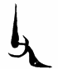”“”、《瞿庚斝铭》之“”（字形与下面纹样举例中最后一个纹样中的双目纹样很相似）之外，其它都似单字出现。依我看这11个字除了“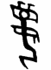”字外，其它十个都是纯粹的族徽名。原因就是没有充足证据表明其是确定的语言文字。“父甲”也不例外，它作为族名来说只是起到“标识”的作用，这种标识可能在很久就开始使用，它究竟是作为文字出现在器物上，还是作为图案标志出现，就难确定了。如果它在语句中出现，我们能够通过已知文献推知其字音、字义，才可以确定是真正文字。在旧石器时代和新石器时代的陶器和玉器上，这种单字或疑似文字的符号很多，如宁夏大麦地岩画上的符号、贺兰山岩画上的符号、河南贾湖村新石器遗址的甲骨片上的符号、河南偃师二里头的陶文符号等，都与后来的甲骨文、金文字形有一定的联系，但仅凭字形实在无法确定就是文字（见图片五、六、七）。特别是，在这11个字中的隹、犬、龟、万四字，很具图画性的动物族徽，离正式的文字可能距离更远。因为在新石器时代的器物上，鸟、龟、鱼、虎等图形或纹样就已较为常见，这些图案美术化后，一种形成青铜器上的鸟纹、虎纹、饕餮等纹样，一种对文字的形成产生巨大影响。在图形对文字产生影响中，族徽可能是其中的一个表现。象形强的族徽多具有适合纹样（或装饰纹样）的均衡、对称的特点，它与新石器时代的图形相比更抽象化，与青铜器纹样有相似处，与甲骨文又不尽相同（见图八）。所以，族徽应该是具有青铜器纹样适合装饰性、文字的原始痕迹、图案的抽象性，是具有图腾性质的特殊图画，应该与成熟的文字系统分开而特殊对待，其与当时日常书写的文字应有一定距离（参见图九）。纵观历代青铜器综合来看，西周青铜器与其上的商代和其下的东周，乃至秦汉时代的青铜器相比，西周青铜器出土数量多，多带长铭文，且器型、刻工都是十分讲究，较能代表青铜器发展的最高水平。商代早期可能是青铜器发展的预热阶段，所见众多的商代早期铜器不会出现多字数铭文，一方面与其发展技术有关，一方面也与当时的风气有关。文献说殷人尚鬼，“先鬼而后礼”，所以留下较多占卜用的甲骨卜辞。说周人尚礼，“尊礼尚施，故留下较多的青铜礼器铭文。
五、关于商代甲骨文为正体和金文是简体
商代只有一种文字，只是因为书于不同材料上而各有特点，这是大家都比较赞同的说法。说金文是正体，这也有很多学者在相关文章中论述过的，如裘锡圭先生在《文字学概要》中就已提出：“甲骨文看作当时（商代）的一种比较特殊的俗体字，而金文大体上可以看作当时（商代）的正体字。”但汉字产生和发展是一个渐进的过程，不可能是突变的过程。所以，从汉字产生之初，就伴随着趋简就俗的变化。关于甲骨文中的字形简化现象，也早已有方家论述，如陈炜湛先生在《汉字简化始于甲骨文说》中，举例说明了甲骨文中的简化现象。不过汉字趋简就俗的变化是复杂的，不可能是单线发展。古文字本身就存在不稳定因素，字形的繁简也时常出现反复的特殊情况。例如，子丑寅卯的“子”，早期甲骨文往往写作“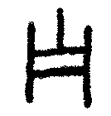”，最晚期的甲骨反而写作“”。再如“隹”字，以徐中舒《甲骨文字典》统计字形来看，从一期到五期至少有如下字形：
一期字形：“、、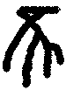、、 二期字形： 三期字形：
四期字形： 五期字形：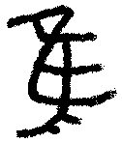、
其中可见十个字形，仅在一期就有五个字形，这是早期文字字形不稳定的表现，前期与后期对比，也可看出字形繁简反复之不确定。在甲骨文中，象“隹”这样同一字繁简反复多种写法是较常见的。所以，张先生说甲骨文是简体，不是很严谨，用俗体或异体好像更能表现早期文字特点。甲骨文具有简化和异体俗写倾向和特点，正能说明甲骨文较接近商代手写体文字。只是因为甲骨太坚硬，导致笔形线条化，与实际的笔形还会有一定差距，但应该比当时金文更靠近实际书写情况。至于或繁或简是根据书写者的书写习惯和上下文字势决定的。这和敦煌卷子中正俗体字并用应该是相同的。
从整个汉字发展史来看，正体文字用于正式的场合，但是，俗体才是文字发展的推动力量，手写汉字较能代表通用文字的主体，战国时的手写简书对应的是刻在器物上的铭文，秦代手写的秦隶对应的是石刻器铭，及后来的汉简和汉碑等，都是很好的例证。就古文字阶段而言，甲骨文是简体，但是又有后期繁化现象，所以不能简单说简体。而早商金文因其所用场合端庄郑重，可能是当时的正体。但因所见材料少，又多是族徽，带有过多的装饰性，可能与当时的书写文字距离较远，所以必须强调这些只是推断。

后记
本文书写期间，以电话形式向北京大学高明教授请教了以上诸问题。其中对最早文字的问题，高教授赞同唐兰的“图画说”，认为文字与图画文字有相承关系，而不能把陶文与整个文字系统中建立必然联系。张光远先生所谓的甲骨文与金文一脉相承的说法，也非常不科学，忽视了字形受多因素的影响。而所谓的早商金文正体则是作为行礼的重器，反映礼制郑重，并不是我们现在文字学上所说的正体简体关系。关于繁体简体问题，高教授指出，字形的繁简受载体、书写者、时代等多种因素影响，不能一概而论。

图片一：张光远《早商的文字——陶文篇》所举河南省偃师二里头出土的早商陶文（摹写）
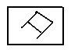、、、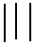、、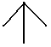、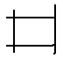、、、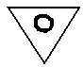、、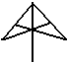、、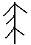、、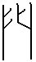、、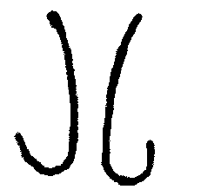、、、、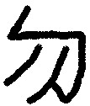、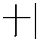、

图片二：大辛庄出土的卜甲的局部
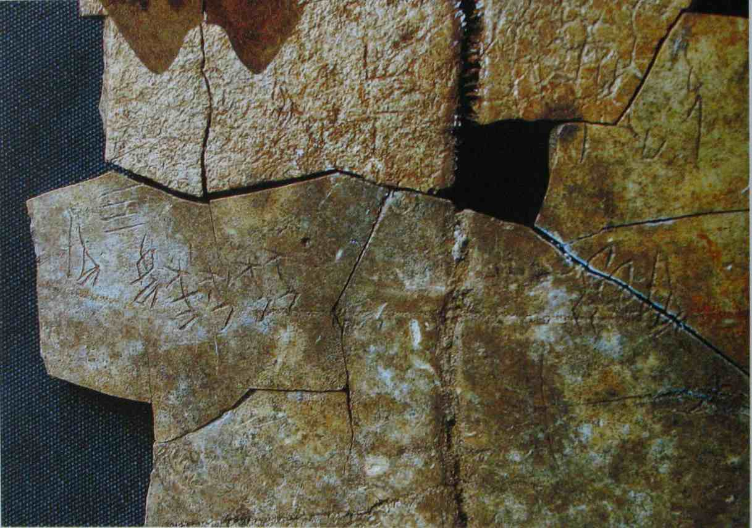

图片二大辛庄出土的卜甲的正反面
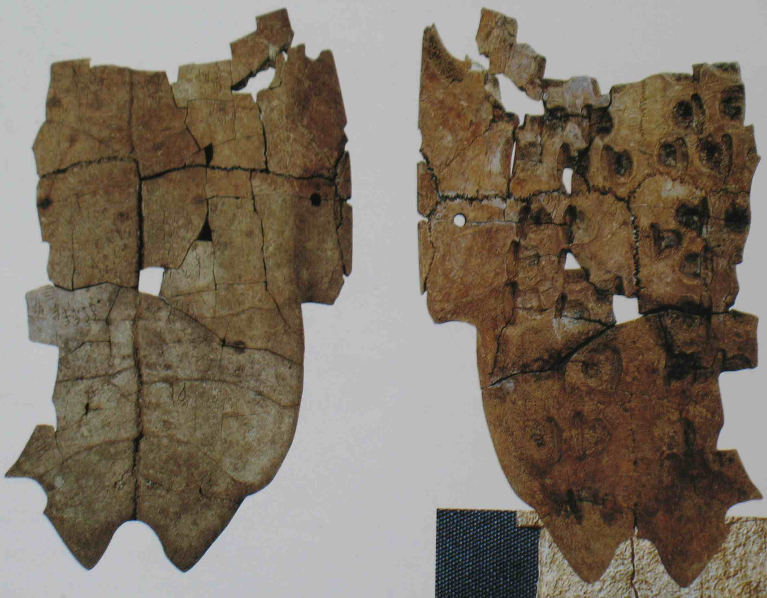

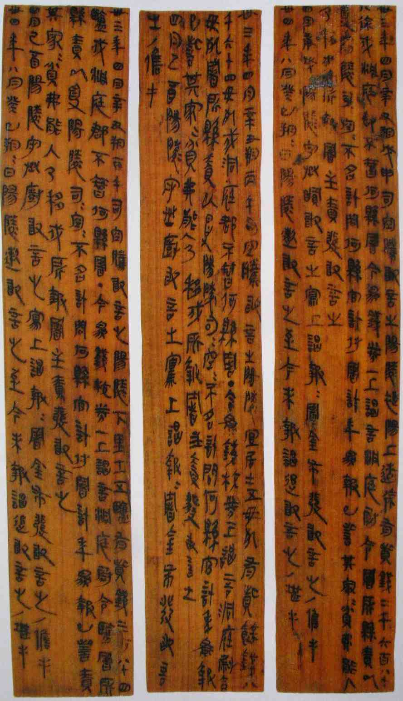
图片三：湖南里耶秦简

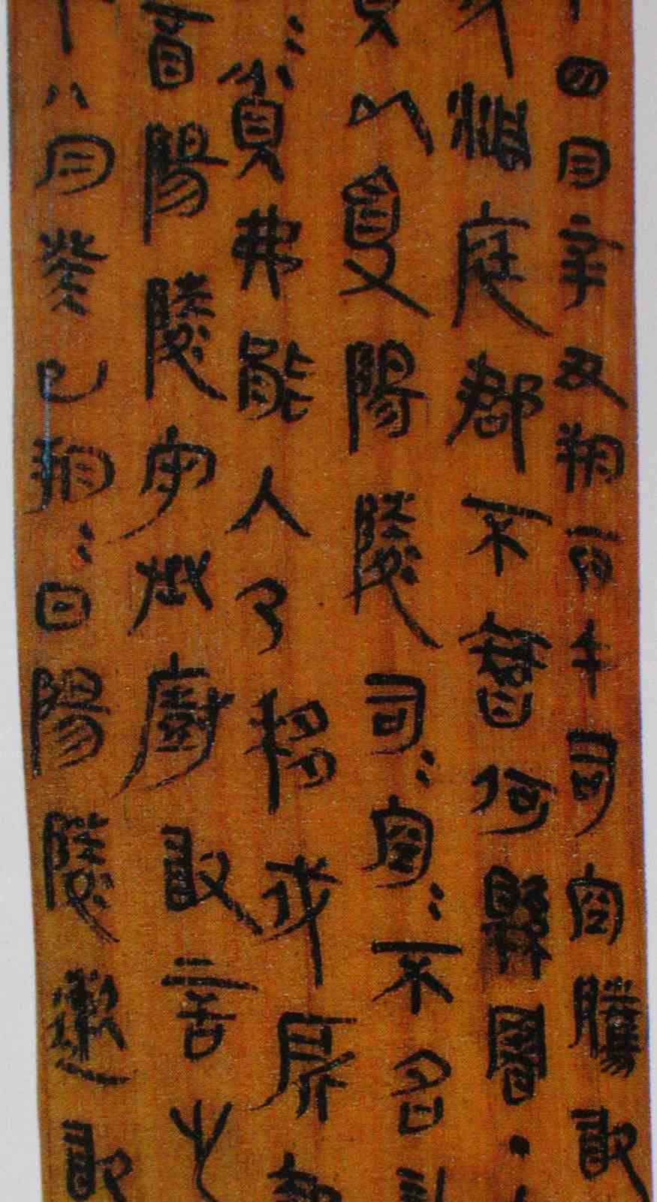
图片三湖南里耶秦简局部

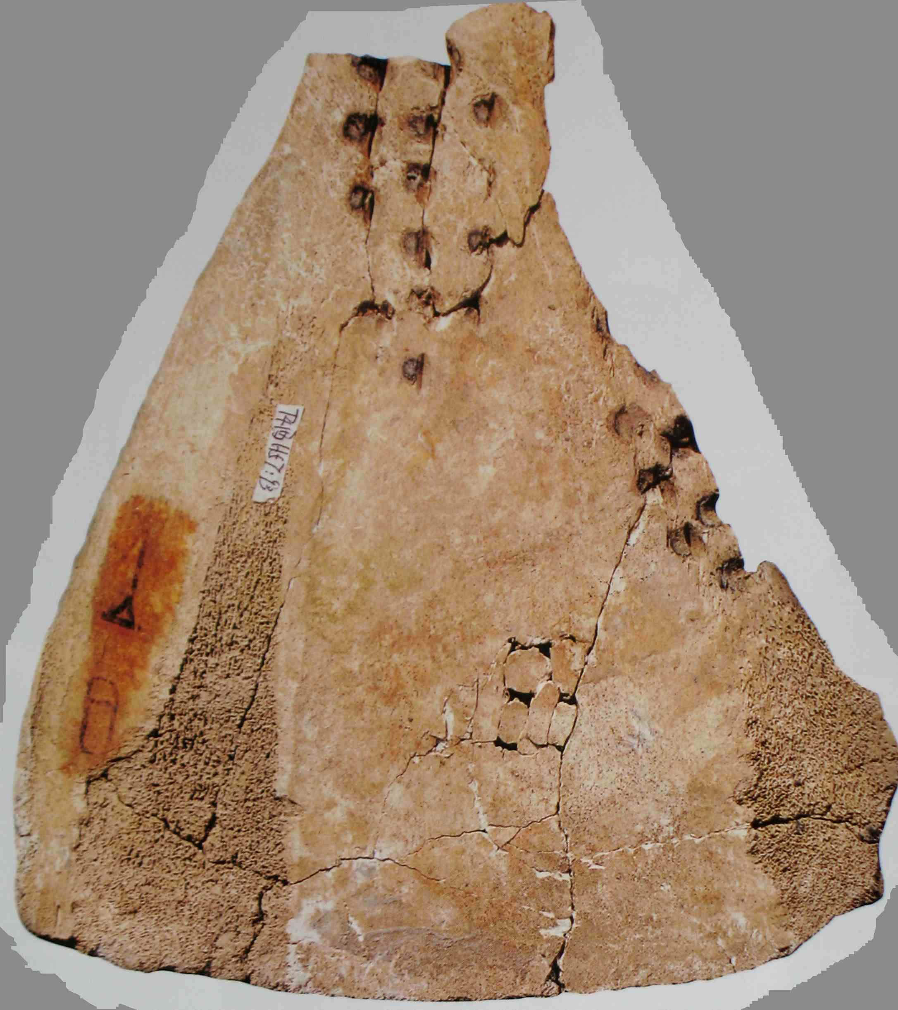
图片四：小屯南地朱书甲骨

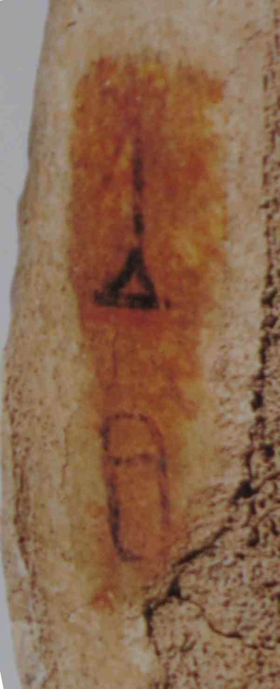
图四小屯南地朱书甲骨局部

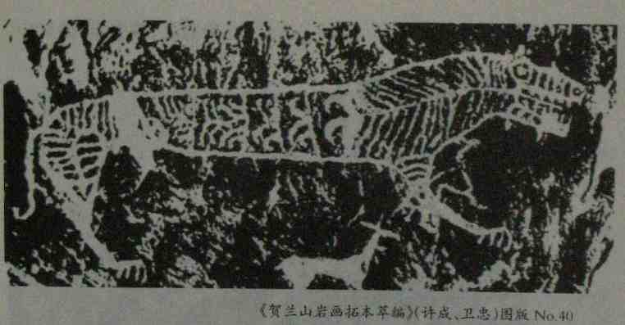
图片五：贺兰山岩画符号

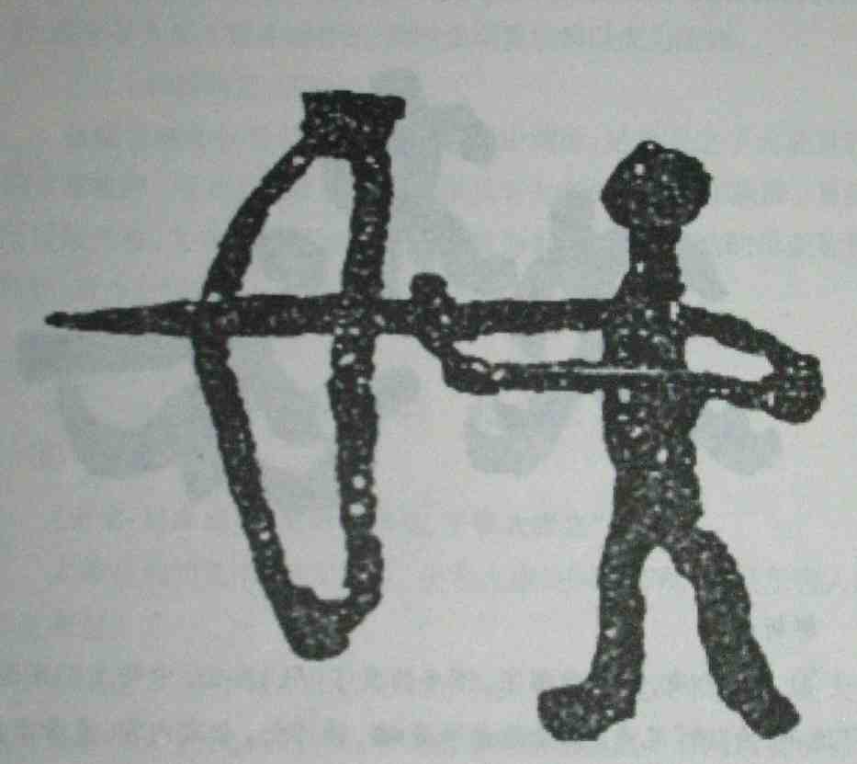
图片六：宁夏大麦地岩画符号

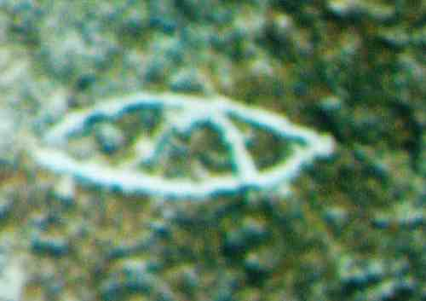
图片七：贾湖村出土的龟甲符号(1)
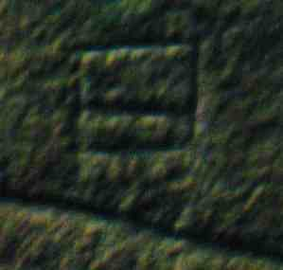
贾湖村出土的龟甲符号(2)

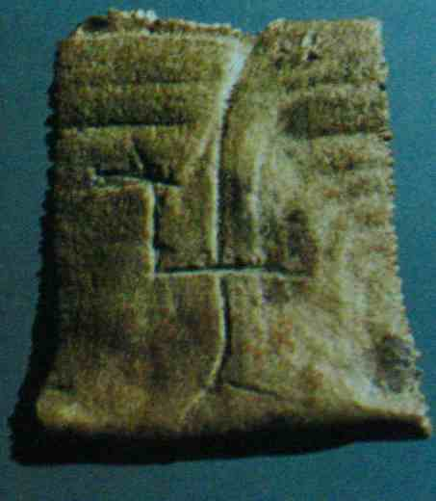
贾湖村出土的龟甲符号(3)

图片八：装饰性强的族徽与纹样举例（摹写）：
1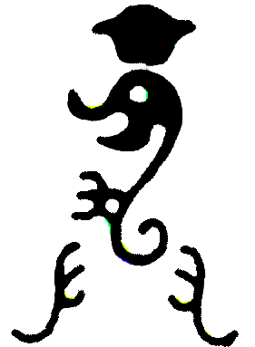、 2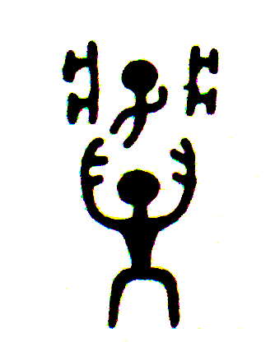、 3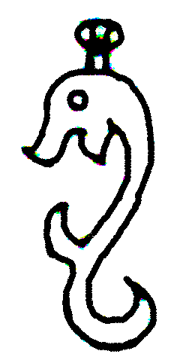、 4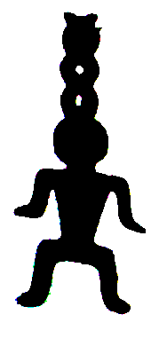

5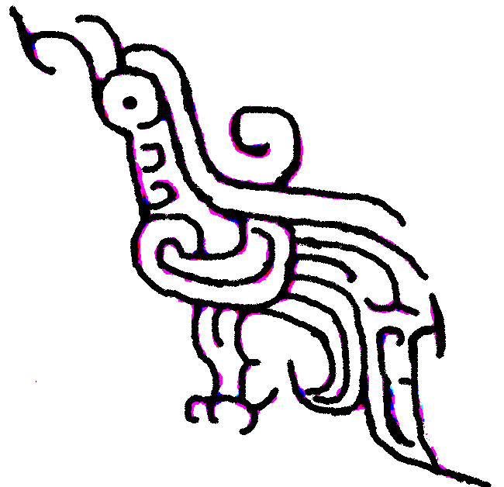、 6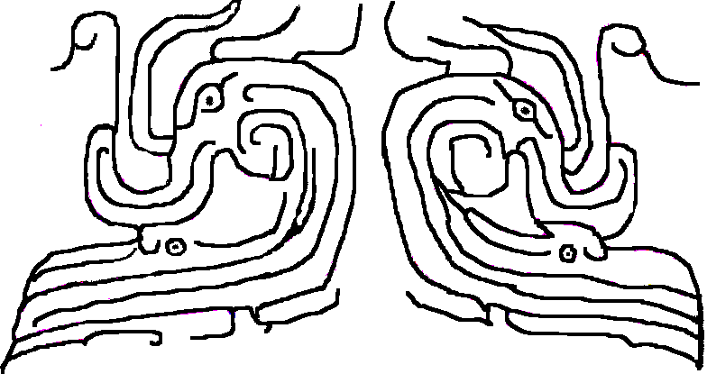、 7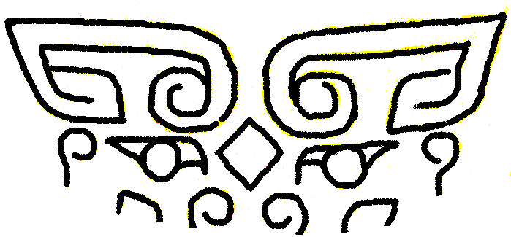

8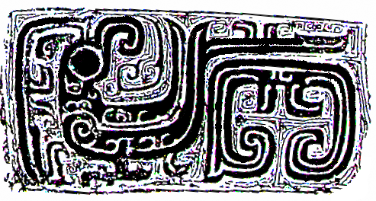、 9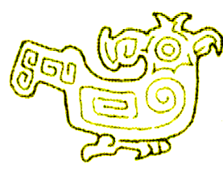

图片九：图画与族徽、文字、青铜纹样的相互影响关系。族徽、文字、器物纹样都是自然界事物的抽象化表现之一。而其中族徽的对文字的形成有着特殊的影响。但并不是说族徽是文字产生发展的必然过程。
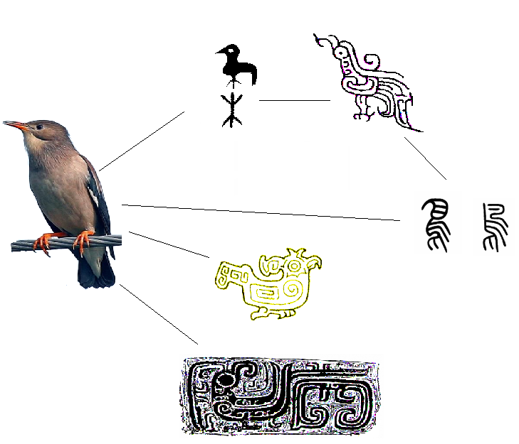

主要参考文献：
裘锡圭，《文字学概要》，商务印书馆，2004年7月。
高明，《中国古文字学通论》，北京大学出版社，2005年6月。
陈炜湛，《陈炜湛语言文字论集》，上海古籍出版社，2005年10月。
河南考古研究所，《舞阳贾湖》，科学出版社，1999年2月。
王心怡，《商周图形文字编》，文物出版社，2007年11月。
高明，《高明论著选集》，科学出版社，2001年2月。
国家文物局编，《2002中国重要考古发现》，文物出版社，2003年6月。
国家文物局编，《2003中国重要考古发现》，文物出版社，2004年6月。
徐中舒，《甲骨文字典》，四川辞书出版社，2005年11月。
刘正成，《中国书法全集·商周金文卷》，荣宝斋，1993年4月。

原文见《中国书法》，2009年9月，48—50页。以下原文不注。
见《故宫文物月刊》97期。4-21页，下文出现不注。
《中国古文字学通论》，30页。源自于省吾《关于古文字研究的若干问题》，《文物》1973年2期。
关于早期陶文非文字，高明《论陶符兼谈汉字的起源》有详细论述，见于《高明论著选集》，科学出版社，2001年2月，第1-17页。原载于《北京大学学报》，1984年6期。
《文字学概要》，26页。图片见该书后附图1。.
图片可见于《文字学概要》书后附图9。
裘锡圭先生在《文字学概要》中也提到，简至迟在商初就已经使用。见该书53页。
张光远，《早商的金文—爵、觚之铭》，《故宫文物月刊》102期，25页。
河南文化局文物工作队编著，《郑州二里冈》，科学出版社，1959年8月，38页。
《文物》，1979年10期，38-42页。
国家文物局编，《2003中国重要考古发现》，文物出版社，2004年6月，62页
现藏美国纽约萨克勒，见《中国书法全集》第二册，商周金文卷，52页。
北京故宫博物院藏，见《中国书法全集》第二册，商周金文卷，57页。
见《中国书法全集》第二册，商周金文卷，59页。
参见《湖南龙山里耶战国－秦代古城一号井发掘简报》，《文物》，2003年1期。
2002年6月，在河南安阳小屯南地新出土600余片甲骨，其中刻字甲骨228片，其中有少数卜骨正面刻字，反面有朱书文字。见图片四。参见国家文物局编，《2002中国重要考古发现》，文物出版社，2003年6月，31页。
参见裘锡圭《文字学概要》42页。裘先生还在文中说：“估计已著录和未著录的先秦有铭铜器大约有万余件。其中商代可能占四分之一左右。”不知道统计依据是什么，我推算在所占四分之一中，如果去掉仅有单字或族徽的铜器，可能商代铜器所占比例会非常小。
该器型不一定是“角”，其器型定名还有待查证。
《礼记正义》卷五十四，《十三经注疏》，1642页。
《文字学概要》，42页。
《汉字简化始于甲骨文说》，《陈炜湛语言文字论集》，186页，上海古籍出版社，2005年10月。
《文字学概要》，43页。
《甲骨文字典》，389-390页。

